國際扶輪3502地區 2020-21年度 地區總監 朱立德 DG Leader 辦公室
330桃園市桃園區玉山街179巷12號 TEL：03-3649916
E-mail：d3502dg2020.leader@gmail.com
2020年8月17日

國際扶輪3502地區2020-21年度精彩團隊
愛我一生、婦女三合一健檢通知函
2020-21年度精彩團隊將婦女三合一健檢列為關懷女性之要務，特別與五間醫院
洽談扶輪社婦女健檢專案供各社參考，請依所需考量，以社為單位，統一與醫
院聯繫登記欲健檢的日期。
（一）醫院配合專案健檢時間：2020年9月1日—2020年12月16日
（二）地點：地區提供參考的醫院或各社本來熟悉的醫院
（參考醫院詳細資料如附件一 / 醫院不接受個人預約）
（三）三合一健檢項目：1.子宮頸抹片 2.乳房攝影或超音波
3.腹女骨盆腔（子宮卵巢）超音波 文宣如附件三
（四）健檢活動方式：
愛我一生，婦女三合一健檢列為總監夫人公訪重點
敬請各社社長及社長夫人或寶眷主委協助配合執行，聯繫熟悉醫院或地區
提供參考的醫院，接洽時間一起去檢查（子宮卵巢超音波需自費），
或者在自己每年例行的體檢中納入此三項，不論哪一種方式皆可以，唯請記
得做婦女三合一健檢，守護自己的健康。
（五）回報總監辦公室：
隨後附有各社健檢表參考範例(附件二)，各分區助理總監暨夫人得隨時關心
各社三合一健檢情況，12/30前請各社回報總監辦公室健檢表百分百績效

地區總監 朱立德 DG Leader
地區總監寶眷 陳莉娟 Elisa
地區寶眷主委 黃淑惠 CP Star
十二個分區助理總監暨夫人
地區寶眷副主委 紀淑惠Silvia / 各社社長暨夫人

聯合關心守護您的健康
附件一
國際扶輪3502地區2020-21年度精彩團隊
愛我一生、婦女三合一健檢
國際扶輪3502地區專案方案參考
醫院名稱 | 健保檢查項目 | 自費檢查項目 | 聯絡方式 | 備 註
中壢市中美醫院  中壢區中美路95號 | 乳房攝影  子宮頸抹片 | 婦女骨盆腔超音波  乳房超音波  甲狀腺超音波  腹部超音波  (肝膽胰脾腎臟) | 呂建隆專員  03-4266222  *請於一個月前預約 | *超音波單項500元  *女性4項全做優惠1800元  *男性2項900元
林口長庚醫學中心 | 乳房攝影  子宮頸抹片  大腸糞便潛血  口腔黏膜檢查 |  | 病理大樓婦女影像中心  (乳攝與抹片) | 週一~週五不需掛號  現場直接登記  *抹片時間僅限  週一~週五上午
敏盛醫院經國園區 | 乳房攝影  子宮頸抹片  大腸糞便潛血  口腔黏膜檢查  成人健康檢查 | *婦女骨盆腔超音波800元  *自費抽血檢查項目8折 | 陳培宏  健診業務組長  0927-982288  3337520 #11  *請二週前預約 | 週三上午時段  *符合國健署成人健康檢查條件，不需掛號費
聖保祿醫院 | 乳房攝影  子宮頸抹片  大腸糞便潛血  口腔黏膜檢查  成人健康檢查 | *婦女骨盆腔超音波750元（若搭配自費成人健康檢查，優惠價450元）  *寶肝超音波800元  *成人健康檢查不符條件者自費650元 | 吳素珠經理  3773336  0975-839050  *請二週前預約 | *週二上午時段  *高階健康檢查專案價再9折  *符合國健署成人健康檢查條件，需掛號費200元
衛生福利部桃園醫院 | 乳房攝影  子宮頸抹片  大腸糞便潛血  口腔黏膜檢查  成人健康檢查 | *婦女骨盆腔超音波957元（經陰道）  *骨密度檢查600元  *低劑量肺部CT 4500元(需預約） | 林美妙護理長  0933-048678  *請一個月前預約 | *週三下午時段  （上限25位）  *符合國健署成人健康檢查條件，需掛號費120元
註1：醫院配合的專案時間為：2020年9月1日起至12月16日止
註2：請各社依選擇醫院所需作業時間，自行接洽預約

扶輪社 女性社友及寶眷健檢表 (參考範例) 附件二
時間： 2020年 月 日 事由：婦女三合一健康檢查回報登記
地點：
步驟：1. 請各社12月16日前做好健檢並做確認，然後在本表空格內打「V」
2. 勞煩社長夫人追蹤彙整並由執秘12/30前將本檢查表mail回報給總監
辦公室登記
叮嚀：此為總監夫人公訪重點之一，請最遲於12月30繳回本表百分百健檢績效
 | 女性社友或  寶眷姓名 | 英文名 | 乳房攝影或超音波 | 腹部子宮卵巢超音波 | 子宮頸抺片 | 備註
1 |  |  | V | V | V
2
3
4
5
6
7
8
9
10
11
12
13
14
15
16
17
18
19
20
21
22
表格不夠請自行增加。
附件三

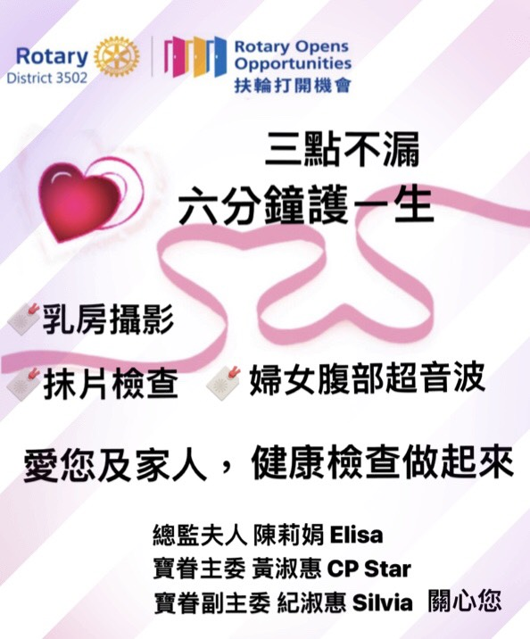
地區總監 朱立德 DG Leader
地區總監寶眷 陳莉娟 Elisa
地區寶眷主委 黃淑惠 CP Star
十二個分區助理總監暨夫人
地區寶眷副主委 紀淑惠Silvia
各社社長暨夫人

聯合關心守護您的健康

